三年 班 號

- 新化林場位於台南市新化區 里、 里之 水庫水源涵養林
- 新化林場原本是 大學的實驗林場，也是臺灣唯一的低海拔亞熱帶林場。
- 是新化林場最吸引遊客的設施， 總長約逹一萬公尺， 分佈在整
個植物園區， 狀似蜘蛛網一般， 四通八達。
- 新化林場園區擁有全臺最大的 森林。
5.小朋友你曾在新化林場中,看到不少的植物、動物嗎？請你寫出以下圖片中的代號.
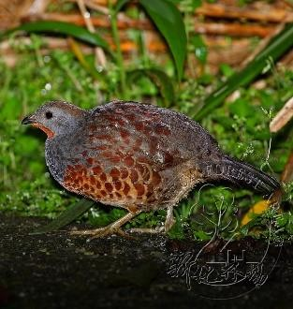
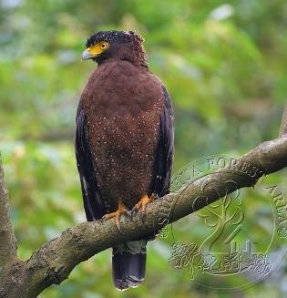
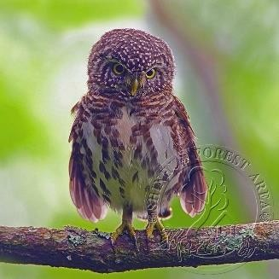
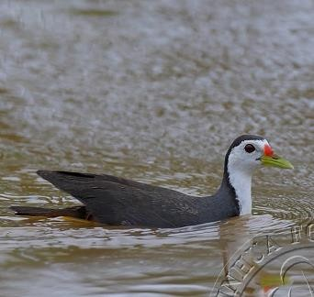

（ ） （ ） （ ） （ ）
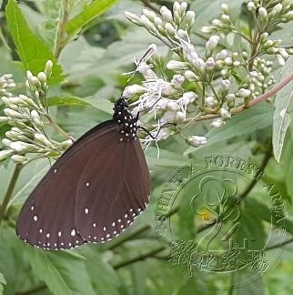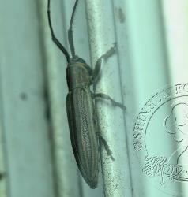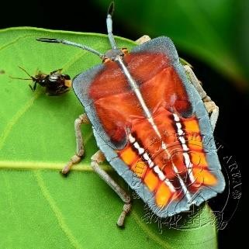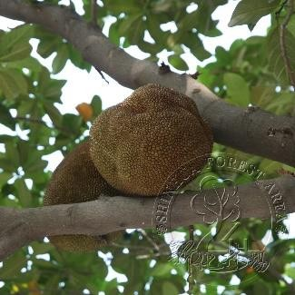

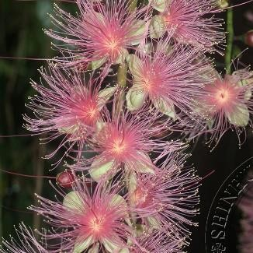
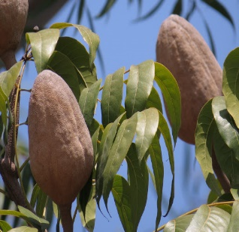
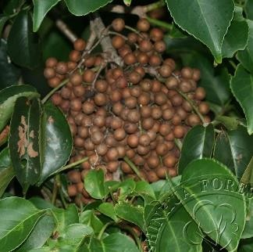
（ ） （ ） （ ） （ ）
- 波羅蜜
- 茄苳
- 大葉桃花心木
- 穗花棋盤腳
- 瘦天牛
- 小紫斑蝶
- 大冠鳩
- 鵂鶹
- 竹雞
- 白腹秧雞
- 荔枝蝽
（ ） （ ） （ ）

6 小朋友！森林是大家休閒健行的好去處，到林場活動,你覺得有哪些事應該注意的呢?

